Lección 13: Problemas en los que falta información
- Descubramos qué información se necesita para resolver problemas de medidas en una feria.

Calentamiento: Exploración de estimación: Melón cantalupo gigante
Un melón cantalupo normal pesa entre 1 y 5 kilogramos.
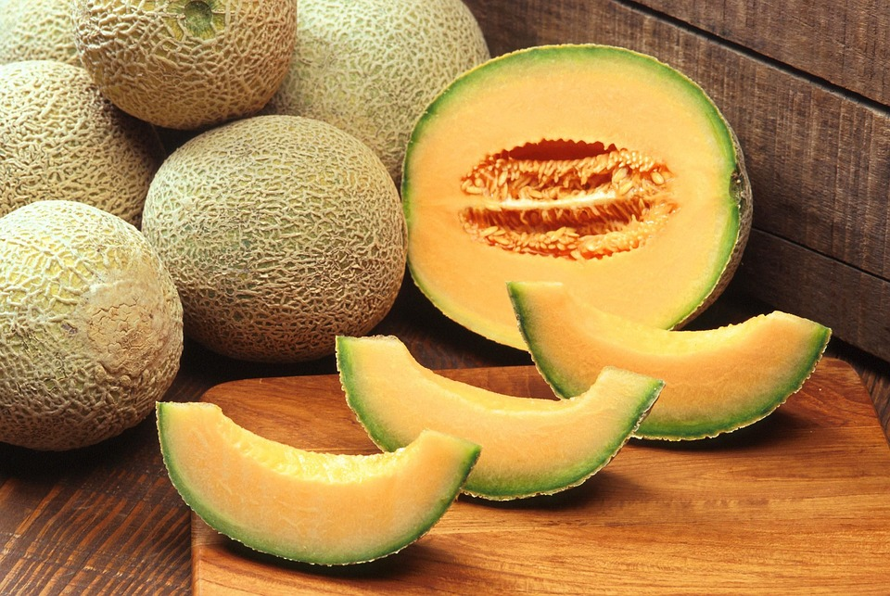
Este melón cantalupo fue un ganador en la feria del estado de Alaska del 2010. ¿Cuántos kilogramos piensas que pesa?
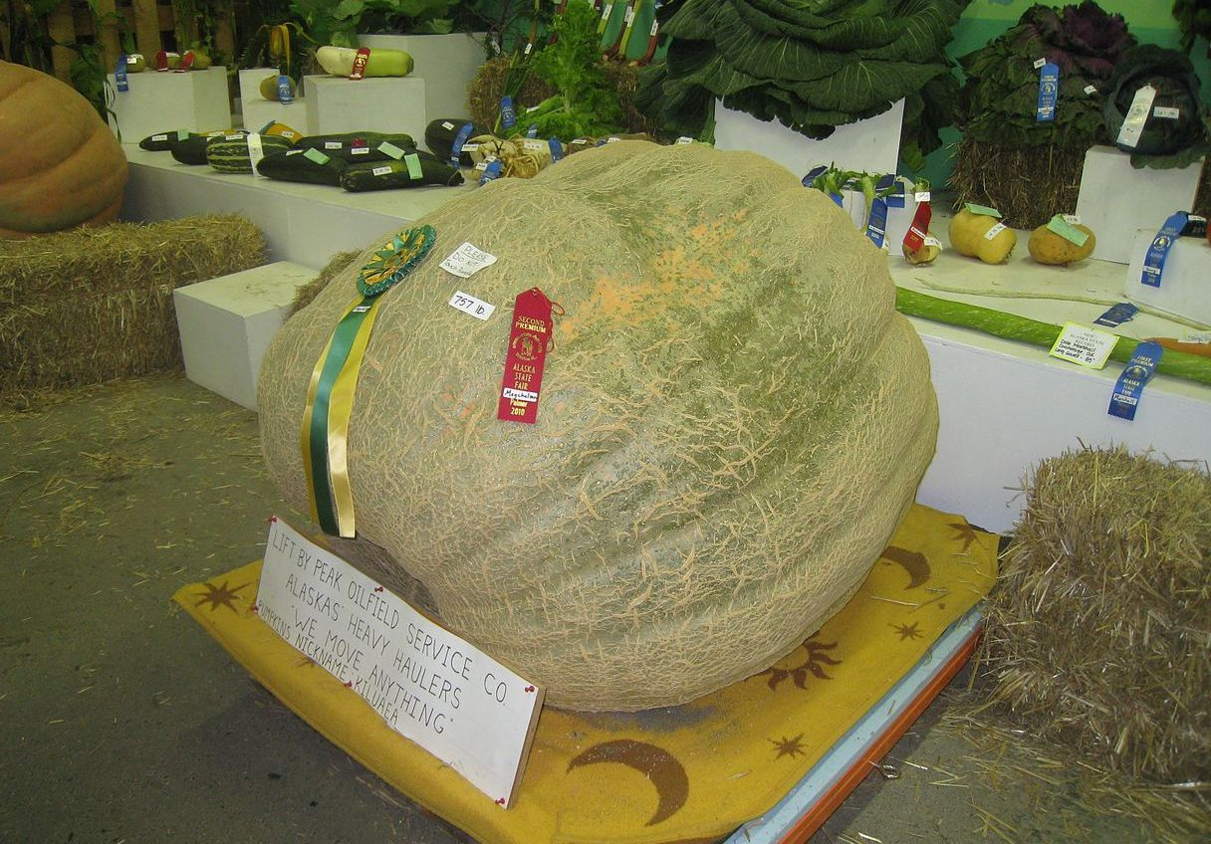
Escribe una estimación que sea:
muy baja | razonable | muy alta

13.1: Falta de información: Competencia de pesos de calabazas
Tu profesor te dará una tarjeta de problema o una tarjeta de datos. No se la muestres ni se la leas a tu compañero.
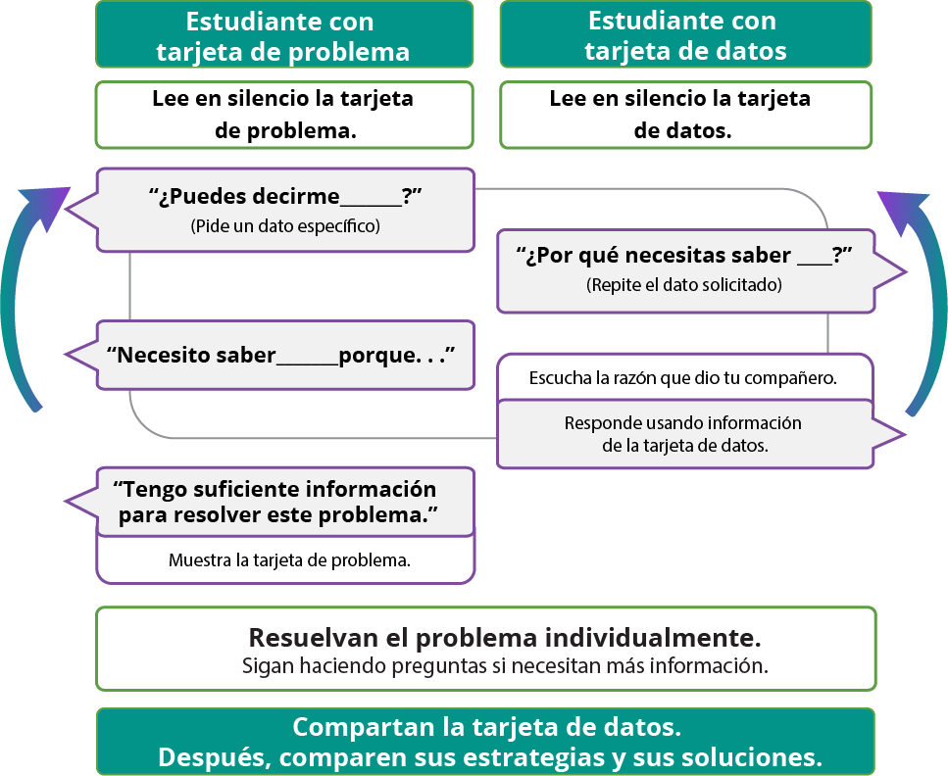
Haz una pausa aquí para que tu profesor pueda revisar tu trabajo.
Pídele al profesor un nuevo grupo de tarjetas. Intercambia roles con tu compañero y repite la actividad.

13.2: Falta de información: Competencia de pesos de cerdos
Tu profesor te dará una tarjeta de problema o una tarjeta de datos. No se la muestres ni se la leas a tu compañero.
Usa la misma rutina ‘Falta de información’ para resolver el problema. Luego, haz una pausa para que tu profesor pueda revisar tu trabajo.
Pídele al profesor un nuevo grupo de tarjetas. Intercambia roles con tu compañero y repite la actividad.
© CC BY 2021 Illustrative Mathematics®

